湖南科技职业学院毕业设计撰写上传要求
- 毕业设计成果
毕业设计成果主要由毕业设计任务书和毕业设计等组成。毕业设计类型不同其撰写和上传的内容也有所不同，具体请参看二、毕业设计类型
二、毕业设计类型
毕业设计类型分为两类：
第一类：毕业设计以设计方案呈现的，请按照毕业设计文档撰写要求撰写毕业设计并上传；若毕业设计题目为“XXX设计与实施”的，请参照第二类要求完成并上传毕业设计和毕业设计作品等。
第二类毕业设计以物化产品、软件、文化艺术作品呈现的，要求完成并上传毕业设计和毕业设计作品（物化产品需提供实物照片或录制视频、软件需提供源代码和软件功能图或录制软件功能显示视频、文化艺术作品需提供作品集图片或录制视频）等内容。
三、毕业设计文档撰写要求
毕业设计文档由各二级学院按照以下学校要求，根据专业特点制、修订各学院（专业）统一的毕业设计文档模板，并于11月15日前交教务处备案。
1、毕业设计文档采用学校统一封面格式（见附件1），其中选题名称要求简明扼要有概括性，字数不宜超过20个汉字；
2、毕业设计真实性承诺及指导教师声明（附件2）；
3、文档内容要求
毕业设计文档不能以论文形式呈现；
第一类毕业设计文档要求包含设计方案，毕业设计思路、毕业设计完成过程及相关特色说明；
第二类毕业设计文档要求必须包含毕业设计思路、毕业设计作品形成的过程及作品说明及作品特点等内容。
4、文档格式要求
一级标题：××××××× （居中、小三号、黑体）；
二级标题：××× （四号、黑体、顶格）；
三级标题：××× （小四号、宋体、加粗、顶格）；
正文：小四号、宋体，行距固定值22磅，首行缩进2个汉字；
表格序号、表格名称、图序号、图名称：使用小五号加粗宋体，居中显示；
目录：要求标题层次清晰，标题应与正文中标题一致，按三级标题编写。
四、毕业设计文档装订要求
毕业设计统一用A4纸双（单）面打印、封面用200克白色铜版纸，胶装后统一裁成208mm×290mm规格。学生毕业设计装订顺序如下：
1、封面
2、毕业设计真实性承诺及指导教师声明
3、目录
4、毕业设计正文及其他内容（各二级学院自定）
五、毕业设计上传要求
1、上传内容
1）毕业设计任务书
2）毕业设计成果（包括毕业设计、相关图片或视频、源代码但因毕业设计类型不同而有所区别）
3）其他与毕业设计相关的表格
2、上传格式
WORD或WPS文档、图片、源代码需转成PDF格式上传；视频转成MP4格式上传。
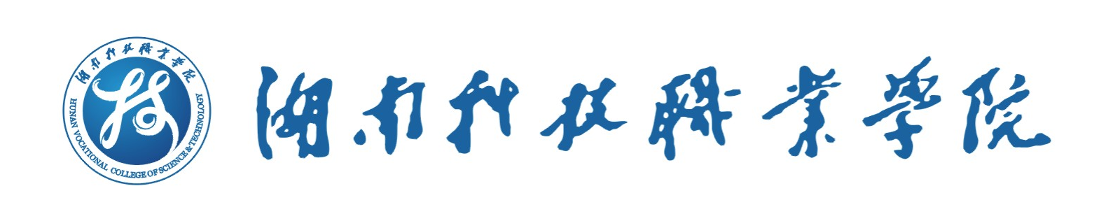

毕业设计题目
毕业设计类型 | 产品设计 | 工艺设计 | 方案设计 | 其它
毕业设计类型 | √
学生姓名
学号
所在学院 | 软件学院
专业 | 软件技术专业(企业应用软件开发方向)
班级
指导老师

二○ 年 月
毕业设计真实性承诺及指导教师声明
学生毕业设计真实性承诺
本人郑重声明：所提交的毕业设计是本人在指导教师的指导下，独立进行研究工作所取得的成果，内容真实可靠，不存在抄袭、造假等学术不端行为。除设计方案中已经注明引用的内容外，本设计不含其他个人或集体已经发表或撰写过的研究成果。对本设计的研究做出重要贡献的个人和集体，均已在设计文档以明确方式标明。如被发现设计中存在抄袭、造假等学术不端行为，本人愿承担相应的法律责任和一切后果。

学生(签名)： 日 期：

指导教师关于学生毕业设计真实性审核的声明
本人郑重声明：已经对学生毕业设计所涉及的内容进行严格审核，确定其成果均由学生在本人指导下取得，对他人设计方案及成果的引用已经明确注明，不存在抄袭等学术不端行为。

指导教师（签名）： 日 期：

